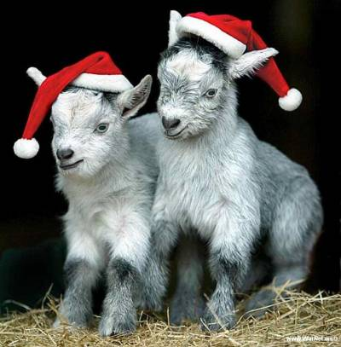
ТЕМА: «НОВЫЙ ГОД»
Для успешного развития ребенка, рекомендуем Вам:
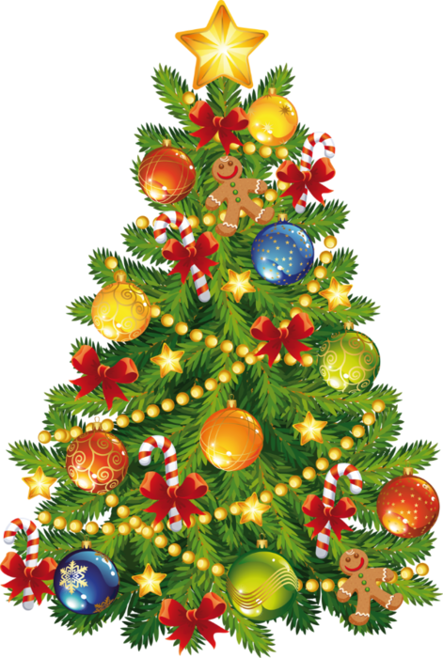
- спросить у ребёнка, какое сейчас время года, в какие игры дети любят играть зимой, что им нужно для зимних игр;
- побеседовать с ребенком о приближающемся празднике;
- спросить, что делают люди в преддверии Нового Года: наряжают елку, готовят маски, костюмы, делают елочные игрушки, готовят подарки….
- Вспомнить, кто приходит в гости к ребятам на Новый год и приносит подарки.
- рассмотреть дома новогоднюю ёлку, совместно с ребёнком её украсить,
- рассказать о ёлочных игрушках, обратить внимание на их внешний вид и материал, из которого они сделаны, назвать их, сравнить игрушки по величине и цвету;
- Посмотреть на большую ёлку, установленную на центральной улице города;
- Попросить ребенка объяснить, что такое маскарад, хоровод, гирлянда, мишура, фейерверк, полночь…
- Прочитать сказки про Новый Год.
- Послушать новогодние песни.
Для закрепления у ребенка знаний по теме, задаем следующие вопросы:
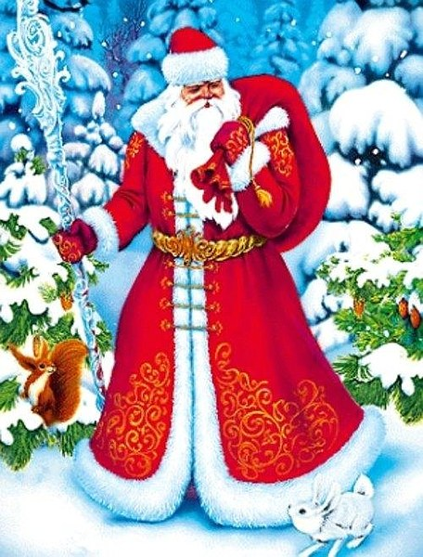
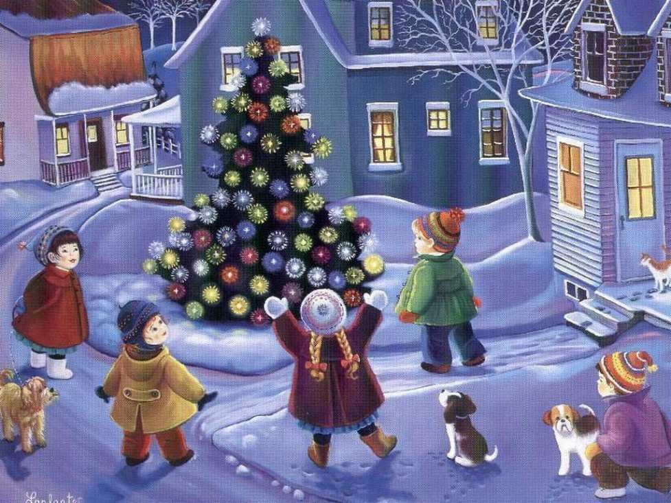
- Какой веселый праздник люди отмечают зимой?
- Как мы готовимся к Новому году?
- Какое лесное дерево мы приносим в дом и украшаем?
- Расскажи, как выглядит елка, какого она цвета, что растет на ее веточках вместо листочков?
- Какими игрушками она украшена?
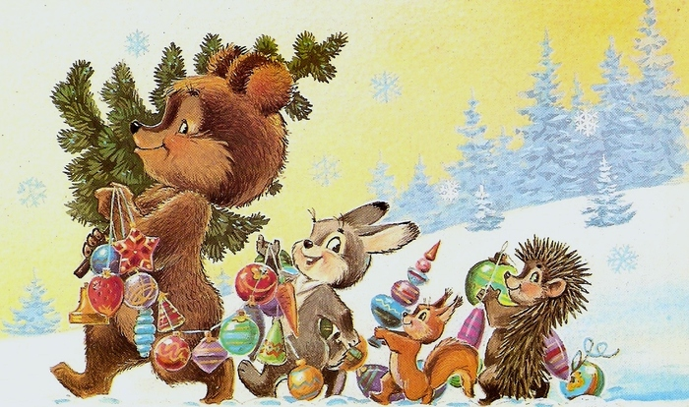
- Какие елочные игрушки есть у тебя дома? Из чего они сделаны?
- В каких костюмах приходят дети на праздник?
- Что делают дети на празднике?
- Как ты думаешь, чем заканчивается праздник?
- Почему ты любишь новогодний праздник?
Предложите ребенку повторить вслед за вами слова и словосочетания:
- Новый год, праздник, елка, украшения, игрушки, гирлянда, мишура, серпантин, шары, макушка, пика, веселье, подарки, маскарад, хоровод, поздравления, Дед Мороз, Снегурочка, забавы, развлечение, игры, гуляния, колядки, коньки, санки, лыжи, палки, клюшка, шайба, каток, горка, лыжник, конькобежец, хоккеист, снежки…
- новогодний, веселый, елочные, яркий, серебристый, украшенная, маскарадный, легкий, блестящий, хрупкий, стеклянный, задорные, игровые, снежный, радостный, санный, хоккейный, лыжный, праздничный…
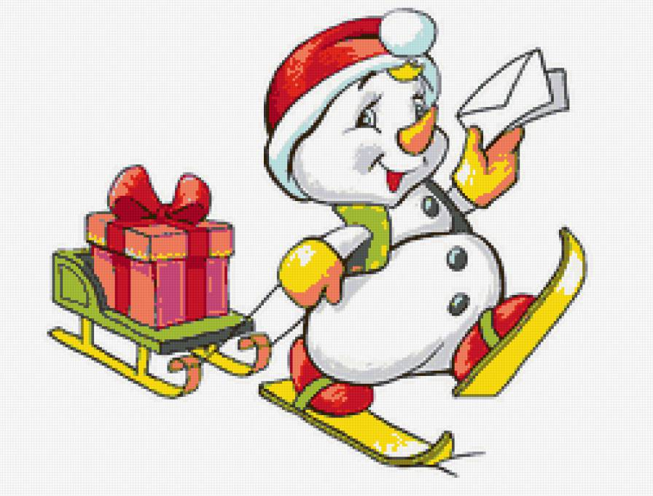
- украшать, наряжать, готовиться, веселиться, получать (подарки), поздравлять, праздновать, колядовать, дарить, играть, забавляться, лепить, отмечать, кататься, строить…
Предлагаем вам игры и упражнения, в которые можно поиграть дома
с ребенком, закрепляя знания по данной теме:
«Один – много»: (именительный падеж множественного числа): шар – шары, праздник — … елка — …, гирлянда — …, игрушка — …, хоровод — …, подарок - …, хоккеист – …, лыжник –..., клюшка - ….
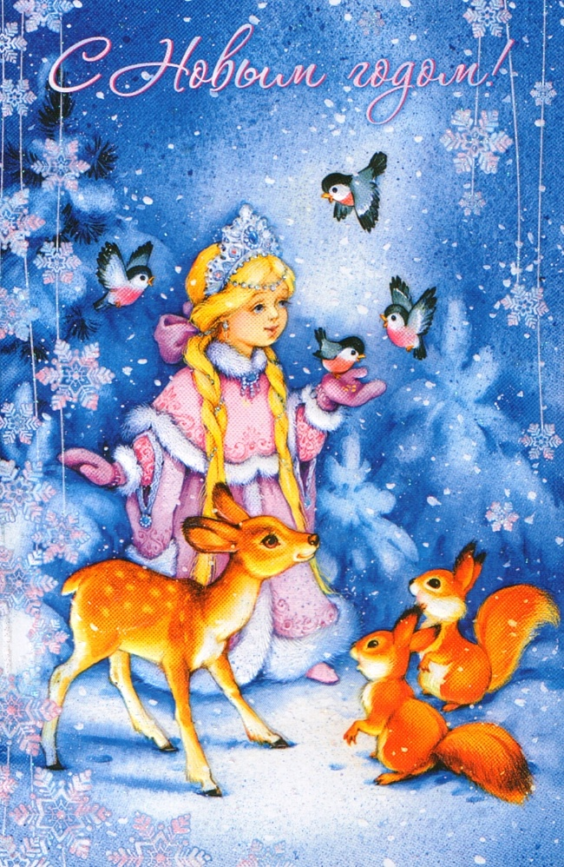
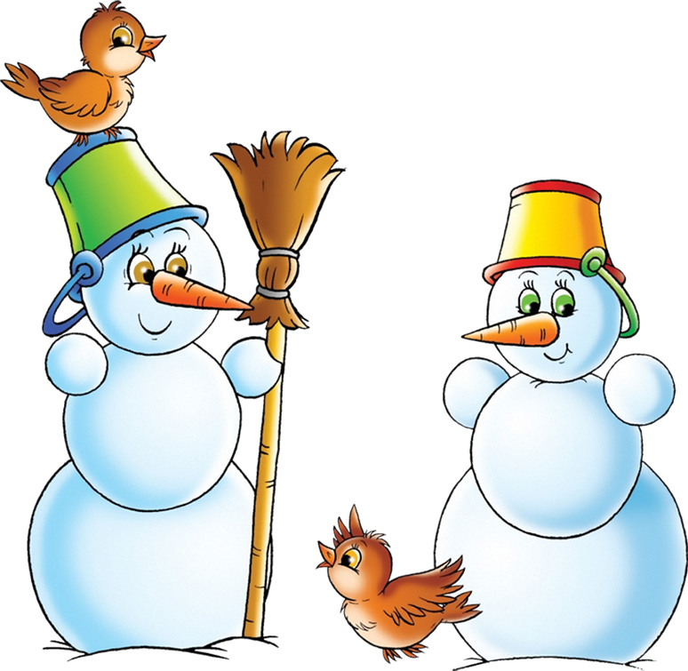
«Есть – нет» (родительный падеж единственного числа): шар – нет шара, праздник — …, елка — … гирлянда — …, игрушка — …, хоровод — …
«Посчитай»: один подарок, два …, три …, четыре …, пять …; одна елка, две … , три …, четыре …, пять… . Одно, лукошко, два …, три…, четыре…, пять …,один шарик, два шарика …, три..., четыре..., пять шариков…
«Какой? Какое? Какая? Какие?» (согласование существительных с прилагательным)
Праздник (какой?)– новогодний, ….., игрушки – , ….., костюм – , настроение - …, салют - …, украшения - …., маска -.., Дед Мороз - ..., Снегурочка - ..., подарок - …
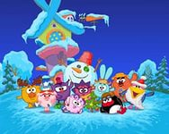
Игра с мячом «Назови, какой?» (Вы бросаете ребенку мяч и говорите, из чего сделана игрушка; ребенок ловит мяч, образует словосочетание с относительным прилагательным и возвращает мяч вам).
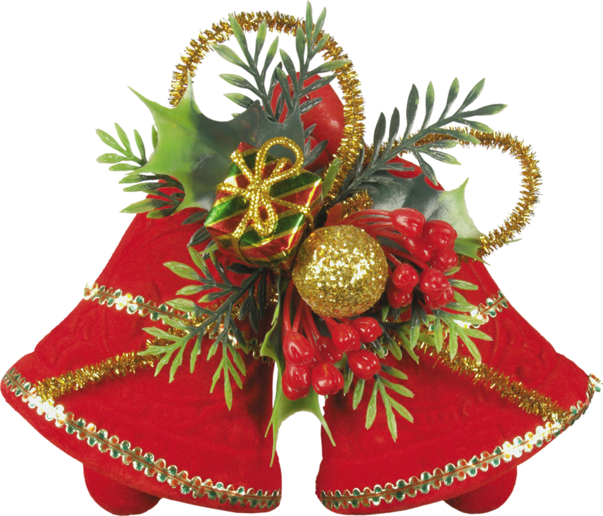
Шарик из стекла. — Стеклянный шарик.
Флажок из бумаги. — Бумажный флажок.
Кораблик из картона. — Картонный кораблик.
Игрушка из пластмассы.- Пластмассовая игрушка.
«Назови ласково»: шар - …, игрушка - …, подарок - …, санки – …, елка - …, снеговик - …
«Украсим елку» (попросите ребенка назвать как можно больше предметов, которыми можно украсить елку.) Шары, гирлянды, флажки, хлопушки, бусы, свечи, шишки, мишура, «дождик», конфеты…
Придумайте рассказ-описание о любой елочной игрушке:
Например: Это елочная игрушка — шарик. Он большой, круглый, стеклянный, блестящий, красный. На нем нарисованы белые снежинки. Он очень красивый.
Прочитайте рассказ «Елка», а потом предложите его перессказать, с помощью вопросов взрослого.
Папа принес из леса елку. Елку поставили на пол. Ребята украсили елку. Повесили игрушки, шары, конфеты. Елка была нарядная, красивая, пушистая. Дети играли вокруг елки. И Дед Мороз играл. Весело было ребятам!
Прочитайте стихотворения, можно выучить.
Здравствуй зимушка-зима!  Здравствуй, зимушка-зима!  Белым снегом нас покрыло:  И деревья и дома.  Свищет ветер легкокрылый -  Здравствуй, зимушка-зима!  Вьется след замысловатый  От полянки до холма.  Это заяц напечатал -  Здравствуй, зимушка-зима!  Мы для птиц кормушки ставим,  Насыпаем в них корма,  И поют пичуги в стаях -  Здравствуй, зимушка-зима!  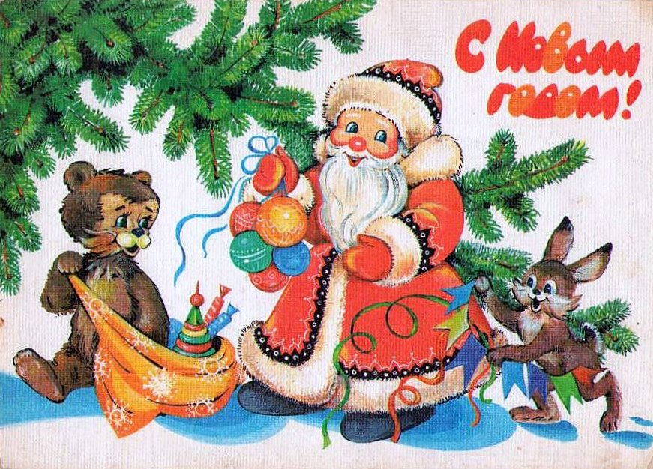  Г. Ладонщиков | Что такое Новый Год?  Что такое Hовый год?  Это - дружный хоровод.  Это - дудочки и скрипки.  Шутки, песни и улыбки -  Вот, что значит,  Вот, что значит Hовый год!  Что такое Hовый год?  Hовый год - мороз и лед!  И в танцующих снежинках  Hезаметные пружинки.  Вот, что значит,  Вот, что значит Hовый год!  Михаил Пляцковский | Скоро Новый Год  Скоро, скоро Новый год!  Он торопится, идет!  Постучится в двери к нам:  Дети, здравствуйте, я к вам!  Праздник мы встречаем,  Елку наряжаем,  Вешаем игрушки,  Шарики, хлопушки...  Скоро Дед Мороз придет,  Нам подарки принесет -  Яблоки, конфеты...  Дед Мороз, ну где ты?!  З. Орлова
Желаем вам успехов!
Дата: 22. 12. 2014
Материал подготовила Орехова Галина Ивановна,
воспитатель II квалификационной категории
МДОУ д/с комб. вида №221
Источник: http://nsportal.ru, http://dohcolonoc.ru/, http://www.maam.ru/,

